Darba vērtējums | Paraksts | Datums | Kurss | Audzēknis
Spēkratu [automobiļu] iekšdedzes motori
Laboratorijas darbs Nr.3
Tēma : 4T iekšdedzes virzuļmotoru vispārējā uzbūve
Tēma: Otto un Dīzeļa motoru mehānismi un sistēmas.
Darba mērķis: Izpētīt iespējamos 4T-motoru iedalījumus, mehānismus un sistēmas.
Uzdevums: Izmantojot mācību grāmatas, motoru griezumus, detaļas un mācību plakātus, apgūt četru taktu motoru mehānismus un sistēmas.
Iekārtas, instrumenti, piederumi:
-iekšdedzes 4Tvirzuļu motora stends ar cilindru galvu - tehniskā literatūra; -atslēgu komplekts demontāžai un montāžas darbiem.
Apgūt:
1-4T-Motora sistēmas un mehānismus , norādot pozīciju nosaukumus [att.1,2,3,4,5]
2-Cilindra un virzuļa ģeometriju un novietojumu un ieplūdes-izplūdes konstrukcijas[att.2]
3-Mehānsimu un sistēmu savstarpējo novietojumu [att.2]
1
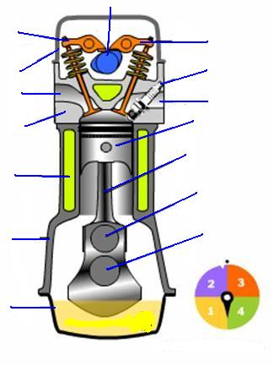
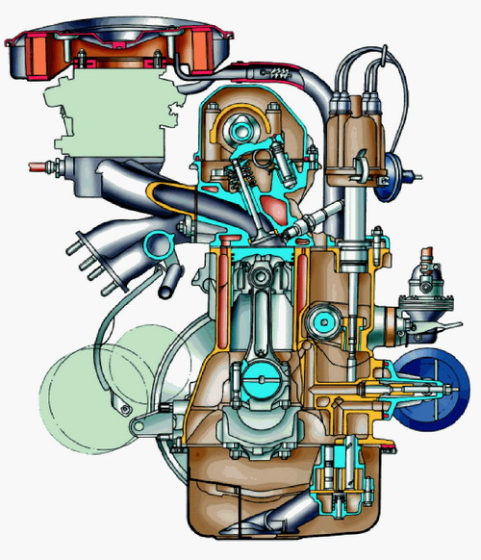
2
2

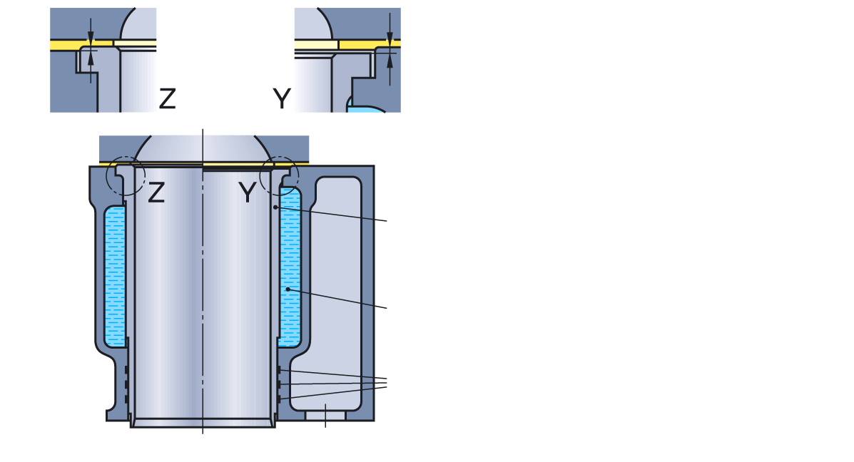
5
4
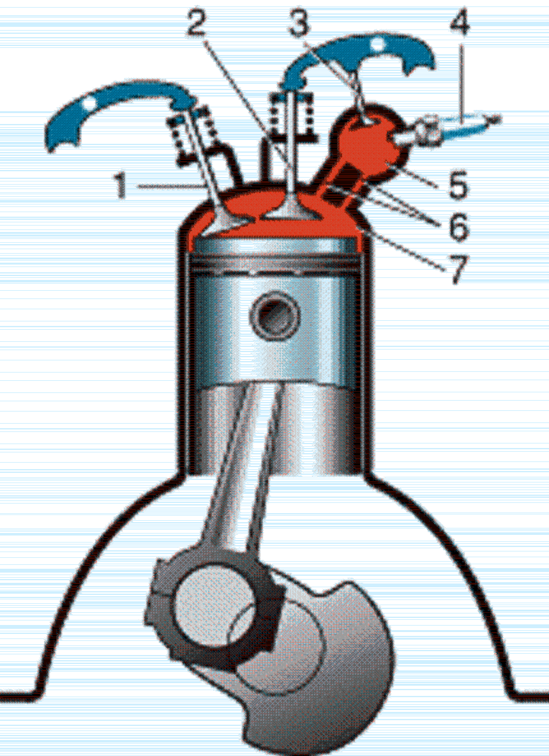

3

Atskaitē sniegt:
1-Pozīciju norādi ar nosaukumiem attēlos 1,2,3,4 un 5;
2- 4T-motoru iespējamo iedalījumu [pielikumā tabula].
3- 4T-motoru mehānismu un sistēmu uzdevumi un veidi [uz A4 lapas 1.Tabula]
4-Rakstiskas atbildes uz paškontroles jautājumiem.
1.Tabula 4T motoru mehānismi un sistēmu veidi
Nosaukums | Uzdevums | Iespējamās konstrukcijas | Pozīcija attēlā

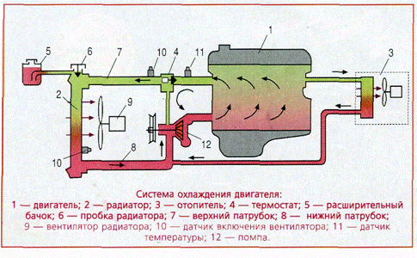
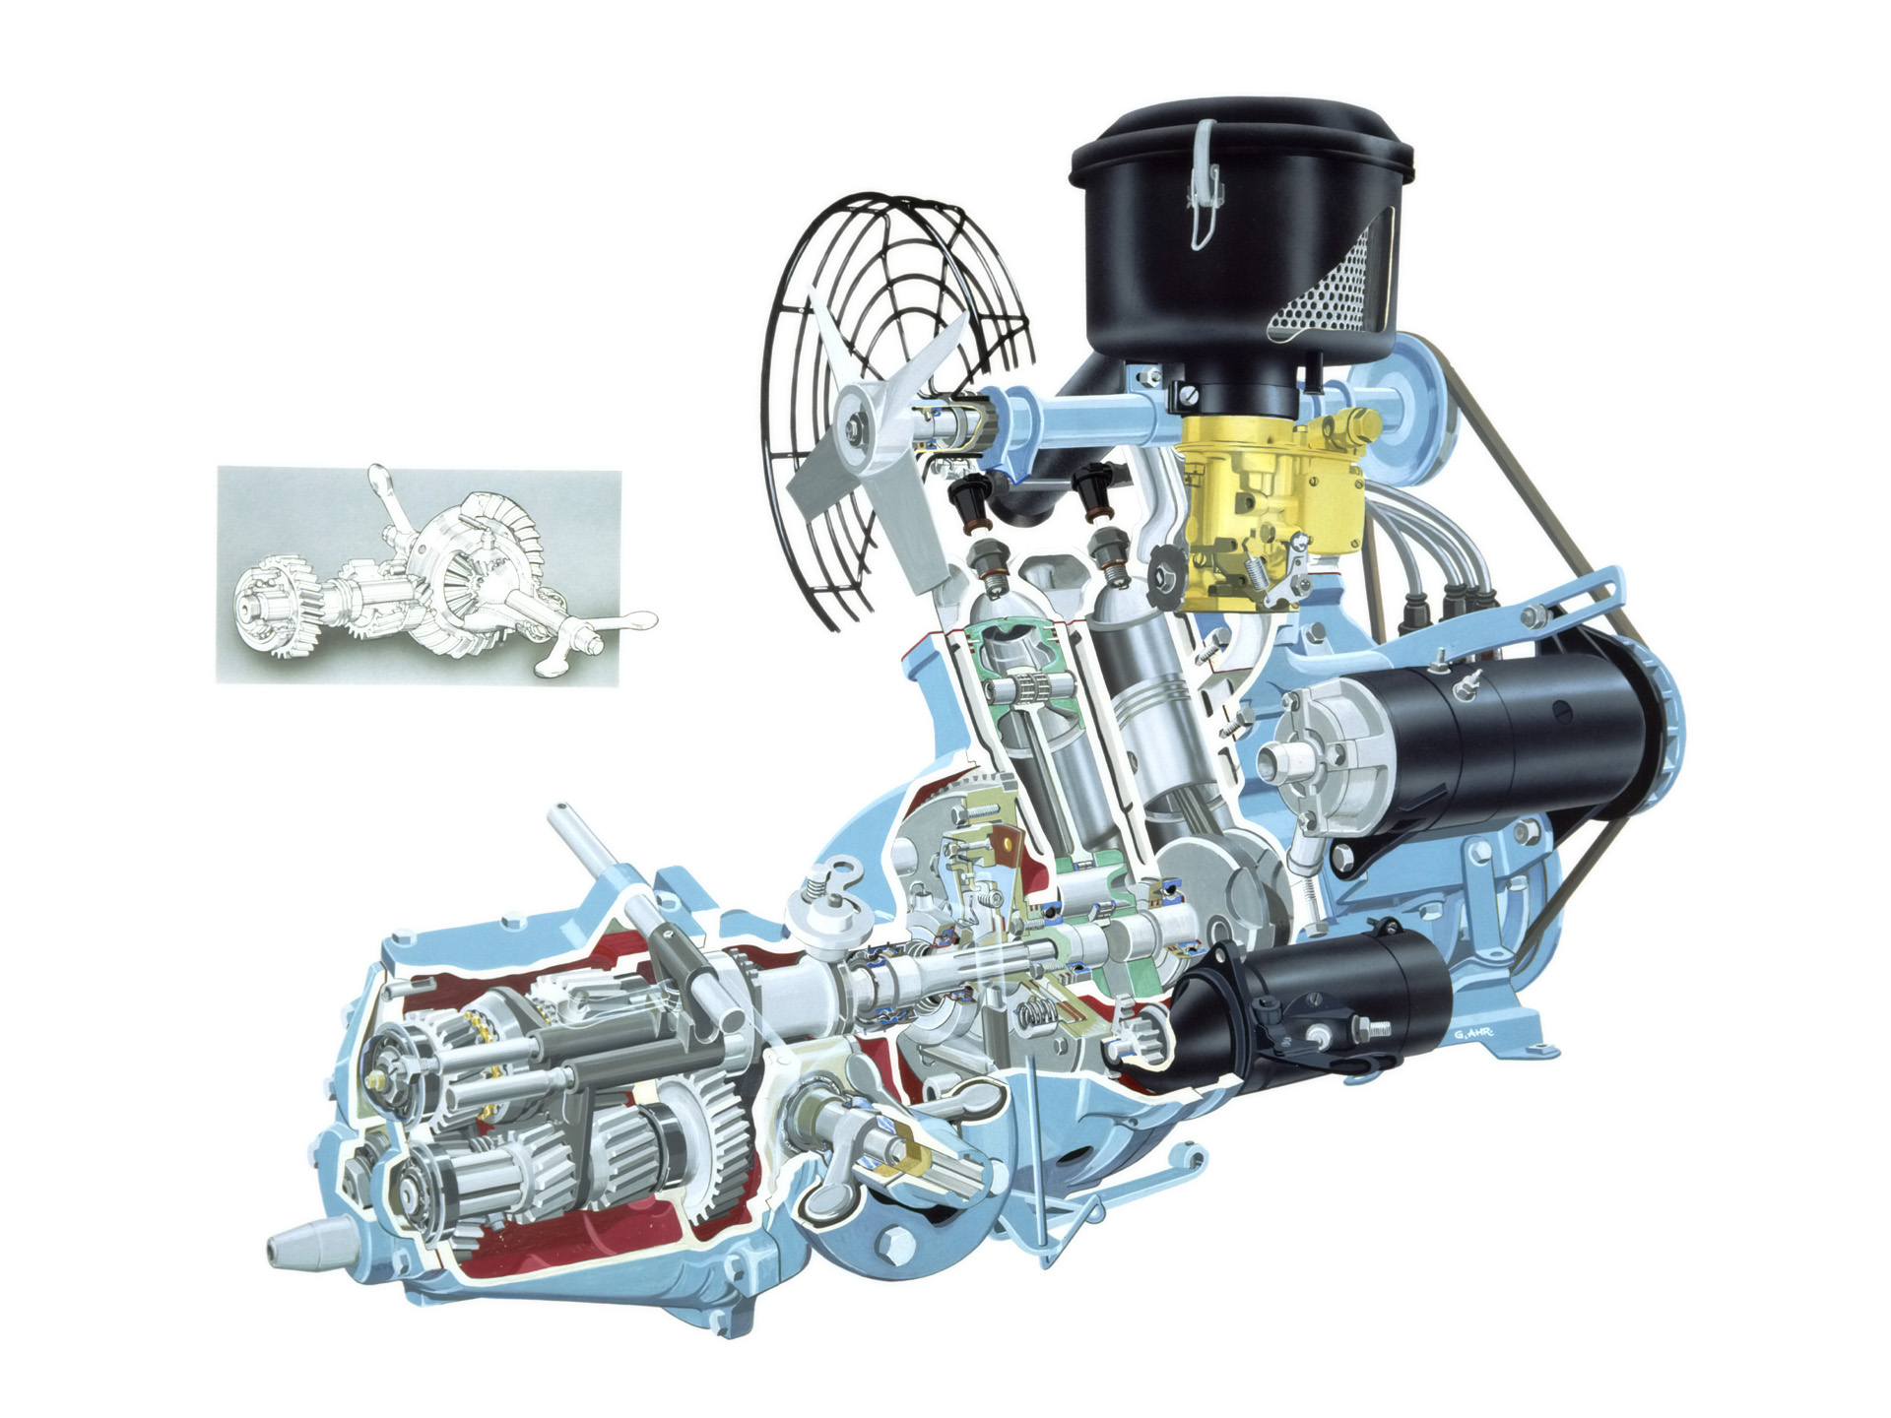
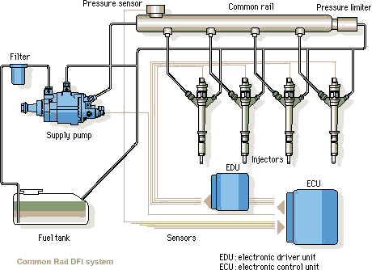

Šķidruma dzese Gaisa dzese Dīzeļa barošanas sistēma

Paškontroles jautājumi:
- Kā 4T motorus iedala pēc degmaisījuma sagatavošanas veidiem? Nosauc tos. Uzzīmē skici ar pozīcijām.
- Kādēl iekšdedzes motors jādzesē ? Nosauc iespējamos dzesēšanas veidus. Izskaidro un parādi skicē.
- Kāda takts notiek 4T motora cilindrā, ja cilindrā ieplūst degmaisījums? Izskaidro procesa norisi Dīzeļa motorā un parādi skicē.
- Kā 4T motorus iedala pēc aizdedzināšanas veidiem? Nosauc tos. Uzzīmē skices ar pozīcijām un izskaidro pamata principus.
- Kā notiek 4T Dīzeļa motora pilns darba cikls? Nosauc taktis. Uzzīmē skices ar pozīcijām un izskaidro pamata principus.
- Kā notiek 4T Otto motora pilns darba cikls? Nosauc taktis. Uzzīmē skices ar pozīcijām un izskaidro pamata principus.
- Kā 4T motorus iedala pēc eļļošanas veidiem? Nosauc tos. Uzzīmē skices ar pozīcijām un izskaidro pamata principus.
- Kā 4T motoros notiek gāzu sadale? Nosauc atbilstošās taktis. Uzzīmē skices ar pozīcijām un izskaidro pamata principus.
- Ko 4T motoros sauc par “sauso karteri” ? Paskaidro jēdzienu. Uzzīmē skices ar pozīcijām un izskaidro pamata principus.
- Kādēļ 4T motoru izplūdē ir mazāks toksiskums kā divu taktu motoriem? Pamato ar piemēru. Uzzīmē skici ar pozīcijām un izskaidro pamata principus.
- Kā 4T motorus iedala pēc dabas aizsardzības sistēmu esamības? Nosauc tās. Uzzīmē skices ar pozīcijām un izskaidro pamata principus.
- Vai vienādas litrāžas 4T motors ir jaudīgāks par tādu pašu divu taktu motoru? Paskaidro ar piemēru. Uzzīmē abu motoru skices.

*** Literatūra J.Blīvis V.Gulbis „Traktori un automobiļi” R.,Z.,1991 7.lpp – 23.lpp
VPLT mācību e-portāls http://93.177.225.205/course/index.php
V.Cikovskis “Iekšdedzes motori” R, Jumava 2010 5- 120 lpp.

4T iekšdedzes virzuļa motoru iedalījums
Darba atskaites tabula: 4T-motora mehānismi un sistēmas]
Pie motora norādi skicē atbilstošo iedalījumu | Iedalījums
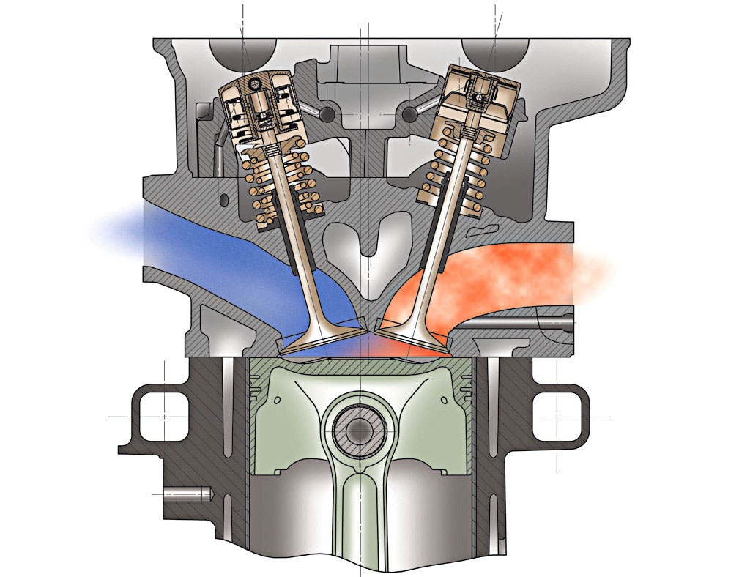 | Ārējā degmaisījuma sagatavošana
 | Iekšējā degmaisījuma sagatavošana
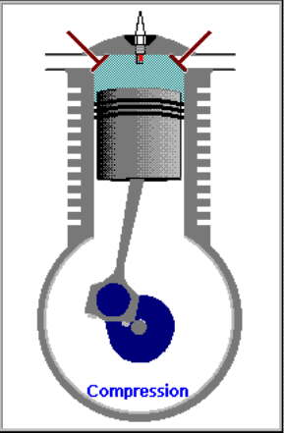 | Ar dzirksteļaizdedzi
 | Ar kompresijas aizdedzi
 | Gaisa dzese
 | Šķidruma dzese
 | Eļļošana ar spiedienu
 | “Sausais karteris” sistēma

